
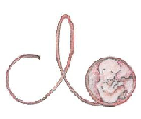 | 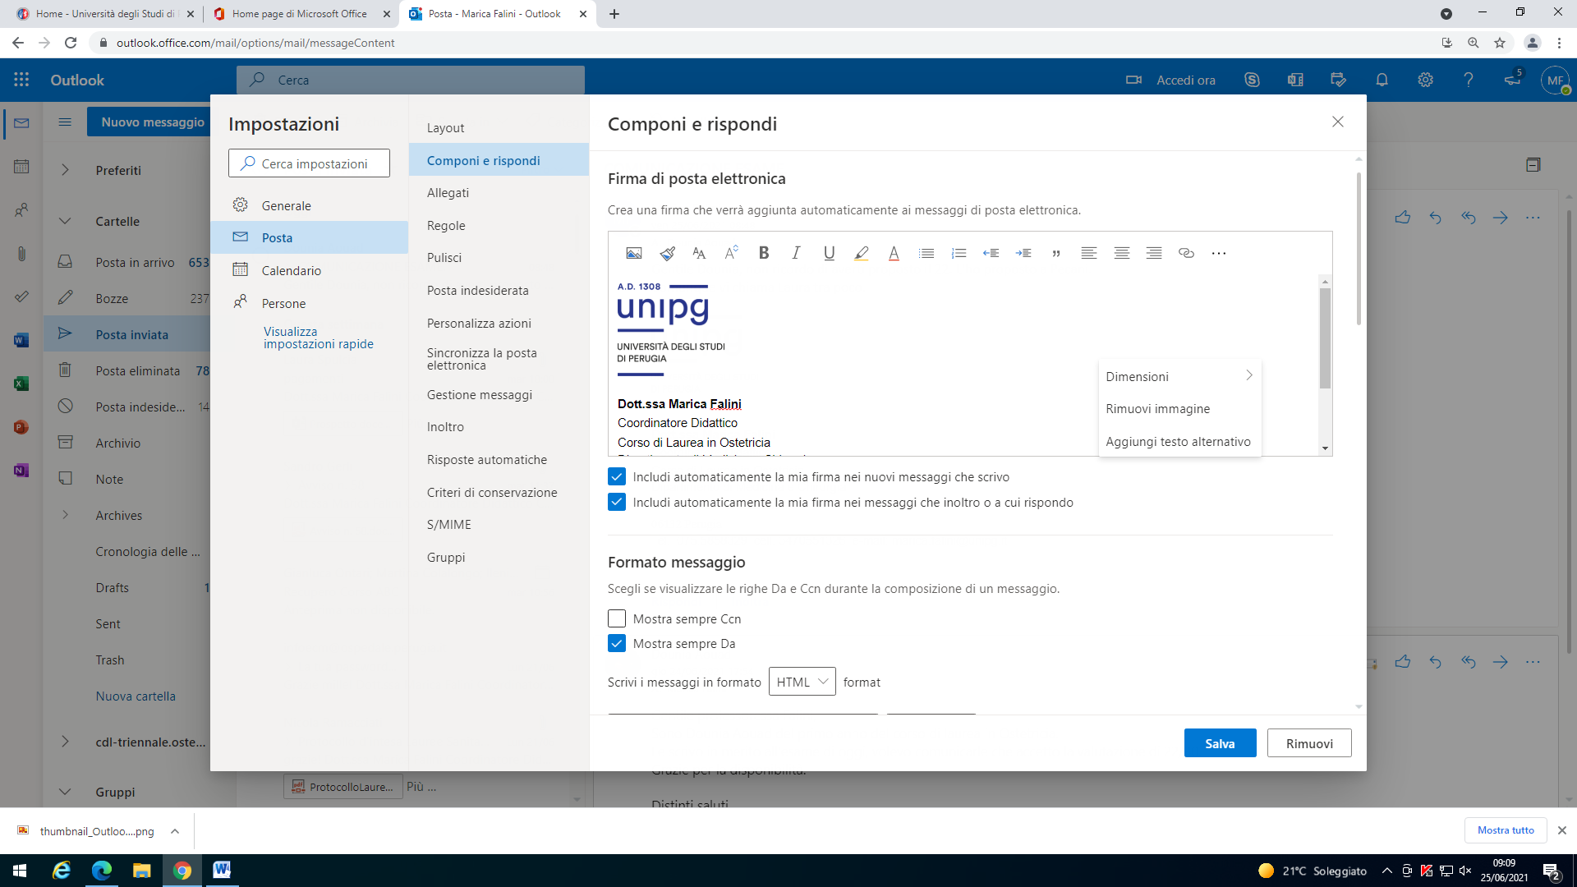

UNIVERSITA’ DEGLI STUDI DI PERUGIA

DIPARTIMENTO DI MEDICINA E CHIRURGIA

CORSO DI LAUREA IN OSTETRICIA

Tesi di Laurea

titolo

Relatore: Laureanda:
……………………………. …………………………….

Anno Accademico ………………….

Mod 03_Frontespizio Tesi di Laurea

